Санкт-Петербургский национальный исследовательский университет

информационных технологий, механики и оптики

Кафедра вычислительной техники

**Дисциплина «Организация ЭВМ и систем»**

**Лабораторная работа №5**

**Вариант 1**

**Выполнили:**

Съестов Дмитрий Вячеславович

Хлопков Дмитрий Сергеевич

Группа P3317

**Преподаватель:**

Скорубский Владимир Иванович

Санкт-Петербург

2018

**Цель работы**1) Для заданного варианта логической функции В С51 сформировать значения z(x1x2x3x4) по формуле в двух портах.   
2) Выполнить преобразование булевой функции z(x1x2x3x4) в формулу  
вероятностей S(Q1Q2R3R4).

z=(y1/x1 v y2x2)(/y1 v x2) = (1 – (1 – Ry1Qx1)(1 – Ry2Rx2))(1 – Ry1Qx2)

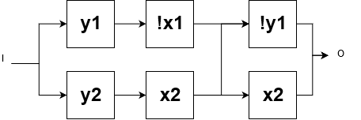

**Исходный код**

#include <reg51.h>

unsigned char bdata mem;

sbit x1 = mem ^ 3;

sbit x2 = mem ^ 2;

sbit y1 = mem ^ 1;

sbit y2 = mem ^ 0;

main()

{

while(1)

{

for (mem = 0x00; mem < 0x0F; mem++)

{

P1 = ((!x1) & y1 | x2 & y2) & ((!y1) | x2);

}

}

}